Услуги Пенсионного фонда из дома – через Личный кабинет и мобильное приложение.

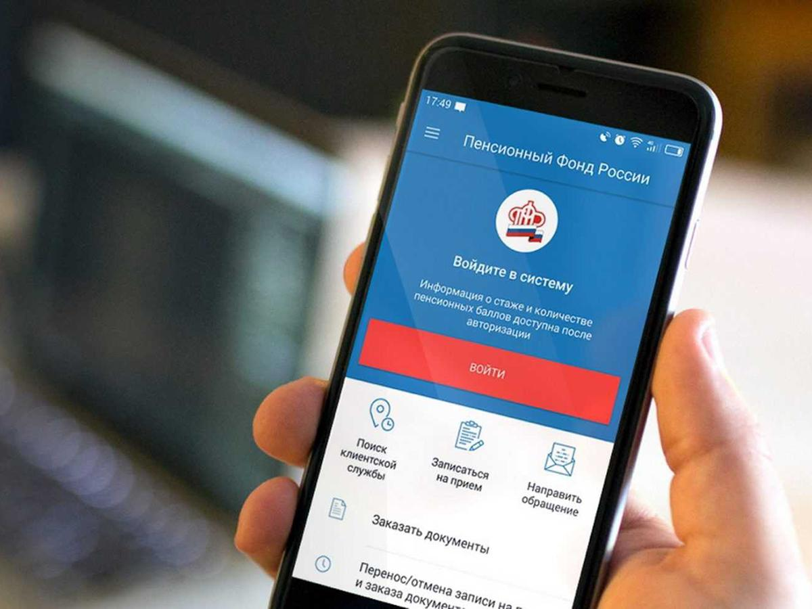
В условиях неблагоприятной эпидемиологической обстановки приоритетным способом обращения в Пенсионный фонд становится именно электронный. Сегодня получать государственные услуги дистанционно очень просто. Достаточно иметь подтвержденную учетную запись на Едином портале государственных услуг. Все электронные сервисы доступны в Личном кабинете гражданина на сайте ПФР (www.pfrf.ru), а также в мобильном приложении.
В настоящее время в Личном кабинете гражданина доступно более 60 услуг, обратиться за получением которых можно без визита в клиентскую службу. Сервисы кабинета охватывают большинство направлений деятельности Пенсионного фонда и предоставляемых гражданам выплат, поэтому использовать кабинет могут не только пенсионеры, но и те, кто только формирует пенсию или имеет право на материнский капитал и другие социальные выплаты.
Мобильное приложение Пенсионного фонда для смартфонов предоставляет еще более удобный доступ к ключевым электронным услугам и сервисам Личного кабинета ПФР для граждан. Приложение реализовано на платформах iOS и Android. Для начала работы в нем необходимо авторизоваться через учетную запись на портале госуслуг и задать четырехзначный пин-код, с помощью которого в дальнейшем будет осуществляться вход в приложение. Некоторые сервисы приложения доступны без авторизации.
Чтобы получить доступ к электронным сервисам на сайте Пенсионного фонда и в мобильном приложении, необходимо иметь подтвержденную учетную запись на Едином портале государственных услуг (при входе в личный кабинет на сайте ПФР используются те же логин и пароль, что и на портале Госуслуг).
Открыть свой «Личный кабинет» на портале госуслуг могут граждане 14 лет и старше. При этом необходимо иметь паспорт и СНИЛС. После ввода первоначальных данных нужно подтвердить учетную запись в Единой системе идентификации и аутентификации (ЕСИА). Сделать это можно несколькими способами: лично, обратившись с документом, удостоверяющим личность, и СНИЛС в удобный Центр обслуживания; онлайн через сервис Сбербанк Онлайн (веб-версия) и Тинькофф, а также интернет- и мобильный банк Почта Банк Онлайн (при условии, что вы являетесь клиентом одного из банков); почтой, заказав получение кода подтверждения личности Почтой России из профиля. Таким образом гражданин получает единый пароль для доступа ко всем государственным сайтам и их услугам.
Напомним, что в настоящее время клиентские службы Пенсионного фонда принимают граждан только по предварительной записи. Записаться можно по номеру районного колл-центра Муслюмовского района — 8 (85556) 2-57-86, 074-11.

